KW 22 26.05.-30.05.2025

Montag: Tortellini Verdura mit einem Frühjahrs Rucola Bio-Mandel Pesto 

dazu Salat

Allergene: Gluten

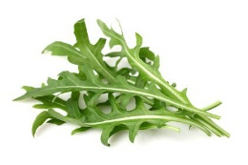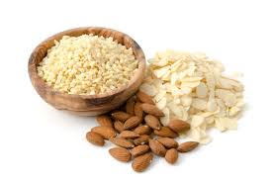

Dienstag: Gemüse Kokos Curry mit Bio-Linsen und Bio-Kurkuma

Zuckerschoten, Erbsen, Brokkoli, Babyspinat, Karotten

dazu Reis und Salat

Allergene: Gluten

Mittwoch: Kartoffelauflauf mit weißem Spargel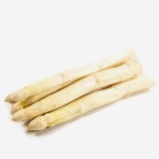

Mozzarella überbacken dazu Salat

Allergene: Gluten, Lacktose, Ei

Donnerstag: Feiertag

Freitag: Thailändisches Massaman Curry 

mit Bio-Kartoffeln, Bio-Erdnüssen und Spinat dazu Salat

Allergene: Gluten

